Inbjudan till Sundsvall på Höstlovsläger torsdag 1/11 – söndag 4/11 2018
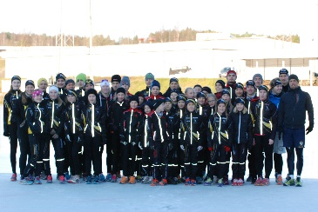
Norra distriktet inbjuder till höstlovsläger på Gärdehovs IP. Hagaströms SK och Sundsvall Speedskaters anordnar isläger för alla intresserade skridskoåkare i alla åldrar.
Vi kommer att bo på Norra Berget på vandrarhemmet Gaffelbyn och träna på Gärdehovs IP.
I paketet ingår buss från Hagaström och tillbaka, boende, måltider (torsdag lunch till söndag frukost), istider, tränare och ett himla trevligt sällskap.
Upplägg:
Torsdag 1/11 fm ispass 1 (11.00 -12.30) em ispass 2 (15.30-17.00)
Fredag 2/11 fm ispass 3 (9.30-11.00) em ispass 4 (14.30-16.00)
Lördag 3/11 fm ispass 5 (14-16) em barmark eller aktivitet
Söndag 4/11 Testtävling och utmaningstävlingar (9-14)

Boende: Gaffelbyns vandrarhem Norra berget i flerbäddsrum. Sänglinne och handduk medtages. Maten ingår från torsdag lunch till söndag frukost.

Anmälan: Anmälan senast 1/10 till Hagaströms SK’s hemsida under inbjudningar ange namn, klubb, födelseår, aktivitet på lördag.
Avgiften betalas in på pg. 913382-8 senast 15 oktober.
Om boende sker på annan plats kommer endast lägeravgift att debiteras (450 kr). Ange det på anmälan.

Kostnad:
Boende i delat rum utan dusch 2000 kr (HSK sponsrar Hagaströms åkare, kostnad ca 800 kr beroende på intäkterna från försäljningen av New Body/Ravelli). Vi äter lunch (pizza eller liknande) på söndag efter tävlingen och det betalas på plats.

Tränare: Björn, Pelle, Håkan, Teddy, Eva, Jenny m.fl

Matföräldrar: För att kunna genomföra lägret krävs fyra matföräldrar från Hagaström som följer med och fixar i köket. Tränare och matföräldrar betalar 200 kr. Anmäl intresse via anmälningssidan.

Möjlighet till att åka med:
För de som vill kan vi säkert ordna boende från onsdag- torsdag hos någon i Hagaström. Kontakta någon i Hagaström eller Pelle Hallberg så fixar vi det.

Aktivitet lördag eftermiddag:
Kostnad 110 kr. Anmäl detta i samband med anmälan.
Varmt välkomna!
Hagaströms SK

